Профсоюз работников автомобильного транспорта и дорожного хозяйства
Московской области

МОСКОВСКИЙ ОБЛАСТНОЙ КОМИТЕТ

П Р Е З И Д И У М

П О С Т А Н О В Л Е Н И Е

г. Москва

6 октября 2015 года Протокол № 3

О формировании сводной заявки на льготные путёвки в профсоюзные санатории

В период 2016 года Мособком профсоюза направляет членов профсоюза и членов их семей на лечение в профсоюзные санатории «Дорохово», «Озёры», «Правда» по профсоюзной квоте по льготной цене.
По плану за 9 месяцев в санаторий «Дорохово» должно быть направлено 291 человек, фактически поправили своё здоровье 203, в санаторий «Озёры» соответственно 45 и 43, в санаторий «Правда» - 27 и 29.
В течение года было организовано анкетирование среди оздоравливающихся членов профсоюза и членов семей на предмет выявления положительных и отрицательных сторон организации деятельности профсоюзных санаториев.

Президиум Московского областного комитета профсоюза ПОСТАНОВЛЯЕТ:
1. Сделать в профсоюзные комитеты запрос потребности на 2016 год лечения членов профсоюза и членов их семей в профсоюзных санаториях «Дорохово», «Озёры», «Правда», а также пансионате «Нара» (при стоимости путёвки в последнем 17-18 тыс. рублей за 14 дней пребывания).
2. В срок до 15 октября обобщить предложения профкомов, сводную заявку на санаторные путёвки направить в МОООП.
3. В срок до 13 октября направить обобщённые результаты анкетирования руководителям санаториев (в копии – в МОООП).
4. Контроль за выполнением настоящего постановления возложить на ведущего специалиста по организационно-информационной работе Беляева А. М.

Председатель Мособкома профсоюза 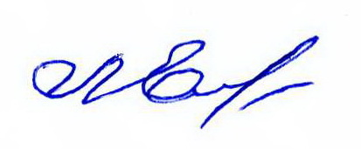 Л.Н. Емельяненко

